打狗與竹塹的城門異同&周邊交通

目錄

一丶研究契機

二丶高雄左營城門新竹城門對比&新竹城門周邊交通之現況

三丶對新竹市交通之改善建議

四丶總結

五丶參考資料



一丶研究契機

作為一個在高雄生長18年的小孩，我對高雄的歷史建築一直有著深刻的連結，高雄舊城門見證高雄左營的發展猶勝轉衰，如今左營已無舊時的盛況。現在來到新竹讀書的我發現新竹也有保存完好的舊城門，這使我對兩座城市的歷史建築產生比較與探索的心思。

高雄與新竹的舊城門在歷史背景、建築風格、保存狀況上都有各自的特色。透過對比兩座城市的城門，不僅能深入理解它們在城市中發展的角色，還能顯現出不同地區文化與歷史的個別特色。

此外，新竹城門周邊交通環境也對現代都市發展有著重要的影響，如何在保護歷史遺跡的同時合理規劃周邊的交通和城市發展，我相信這是很多城市要面臨得挑戰。

二丶高雄左營城門新竹城門對比&新竹城門周邊交通之現況

高雄城門與新竹城門各自代表台灣不同城市的歷史與文化。儘管兩座城們都是防禦體系的一環，但在建築風格、歷史背景和周邊環境還是有明顯得不同。

1. 歷史背景

高雄左營城門:

左營城門建於清康熙年間，當時為了防禦原住名和其他外敵而建。如今左營還保留著三座城門，分別是:東門(福安門)南門(威武門)北門(拱辰門)

新竹城門:

新竹城門建於清道光年間，原先新竹城池設有東、西、南、北門，但如今只剩保存較為完善的東門!為什麼呢?1875年裁撤淡水廳新設新竹縣，竹塹城改名為新竹城。日治之後因為實施市區改正，於是於1902年拆掉城牆與城樓，只存迎曦門，也就是現在的東門城。

1. 建築風格

高雄左營城門:

高雄城門深受清代傳統建築的影響，體現當時軍事防禦和建築藝術的結合，高雄左營城門是中華文化與外來影響的交融體現，展現了歷史與現代的和諧共存。

新竹城門:

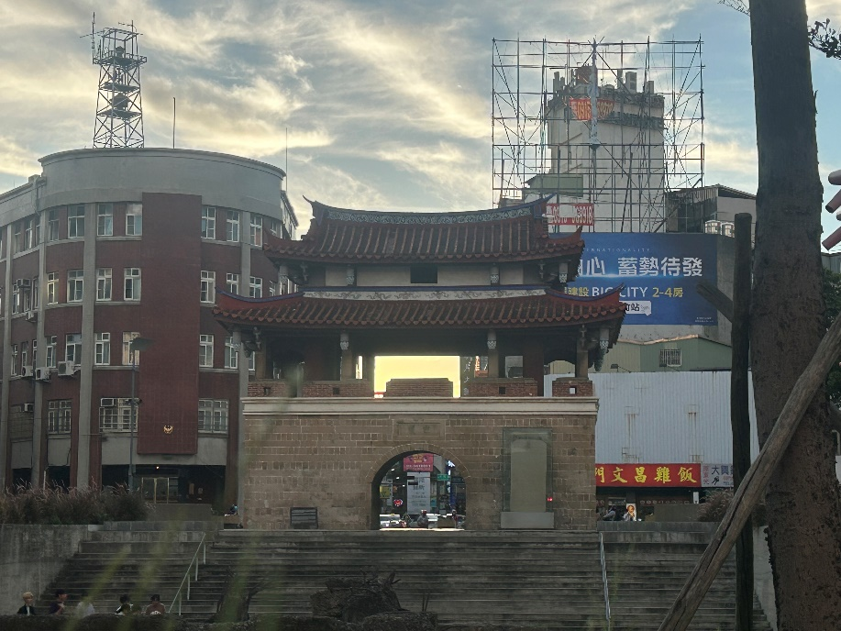

新竹城門也是迎曦門，它保留大量清代風貌，體現傳統中國古代的建築風格。迎曦門使用磚石結構，外觀古色古香充滿歷史的韻味。

1. 周邊環境

高雄城門:

高雄的城門周邊被許多現代化建築包圍，交通發達。由於現代高雄的建設，城門周圍更多的是商業區與交通幹道，現在只做為旅遊景點。

新竹城門:

新竹城門周邊的交通較為繁忙，畢竟是圓環嘛!但它仍然坐落於較為古典的地方，周邊的護城河、古樹和歷史建築增加了周邊的文化氛圍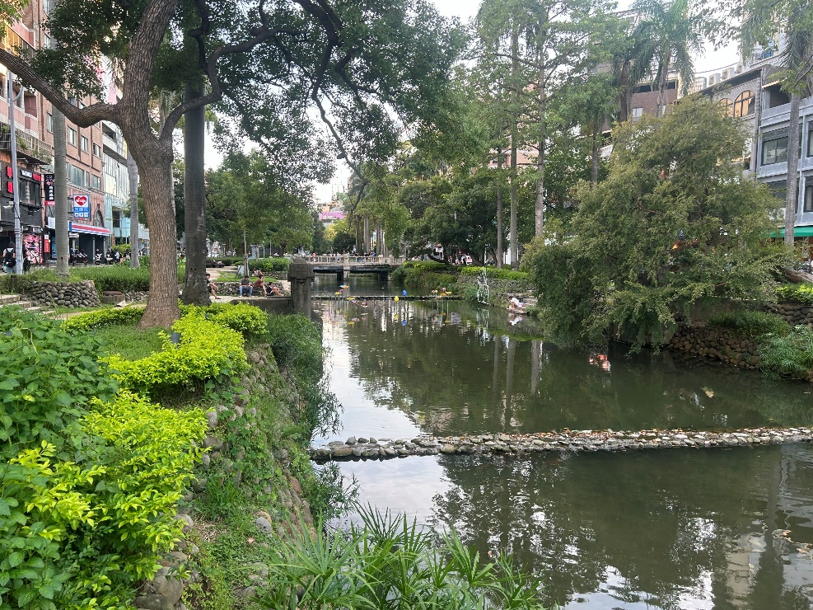

新竹城門周邊交通:

新竹城門周邊的交通現況主要受到幾個因素影響，包括道路規劃、公共交通系統以及人流量。

主要道路：新竹城門周邊有多條主要道路，如中正路和光復路，這些道路是連接市區和周邊地區的重要幹道，交通流量相對較大。

公共交通：新竹市內有多條公車路線經過城門，並且距離新竹火車站也不遠，方便民眾使用公共交通出行。

人流量：作為歷史景點，新竹城門吸引了不少遊客，尤其是在假日和節慶期間，周邊的交通可能會較為擁擠。

步行環境：城門周邊的步行道和自行車道設計相對友好，方便遊客和居民出行，但是在過馬路時因為沒有特殊的紅綠燈導致用路人走在斑馬路線上時很考驗汽機車駕駛人的用路觀念。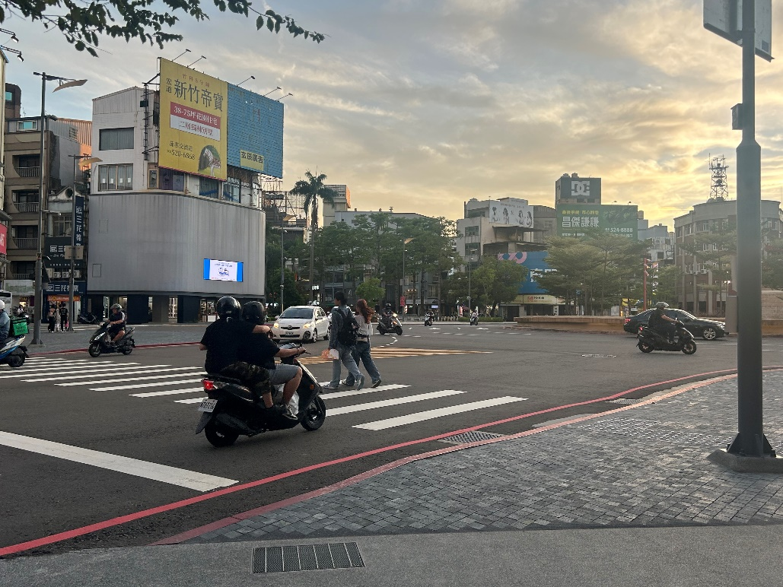

三丶對新竹市交通之改善建議

交通規劃與設計：

人行道擴建：擴大人行道寬度，增設為圓環設計的紅綠燈，提升行人安全與便利也可使汽機車更直觀的確認是否禮讓行人。

公共交通優化：

增設公車路線：根據需求，增設或調整公車路線，提升公共交通的覆蓋範圍和頻率。

交通監控與管理：

設置監控攝像頭：在主要交叉口安裝監控攝像頭，監控交通狀況並及時處理違規行為並配合政府的科技執法。

宣導與教育：

交通安全宣導：加強交通安全宣導活動，提高市民的交通意識，特別是對於行人和自行車騎士的安全教育。

四丶總結

高雄城門和新竹城門在歷史背景、建築風格和文化意義上都有明顯的異同。高雄城門與新竹城門都是古代歷史的象徵，也許它們的建築風格、年代、背景都有些許的不同。但是它們的都是為了保護兩地的人民安全生存的空間，而矗立在這裡。也許動亂的年代早已過去，但是兩座各自承載著不同的歷史和文化意義，反映了台灣不同地區的辛酸，並且在現在還是具有重要的社會和文化價值。

五丶參考資料

高雄市政府文化局，〈左營舊城知多少〉 <http://oldcity.khcc.gov.tw/home02.aspx?ID=$4000&IDK=2&EXEC=L>

高雄市政府文化局，〈文化資產網〉（鳳山縣舊城）<http://heritage.khcc.gov.tw/Heritage.aspx?KeyID=c400ccb1-4f44-41d8-915a-667f3af42fa6>

文化部文化資產局，〈國定古蹟環景導覽〉（鳳山縣舊城）<http://view.boch.gov.tw/NationalHistorical/ItemsPage.aspx?id=36>

聯合新聞網

<https://udn.com/news/story/7324/7795500>

新竹觀光旅遊網

<https://tourism.hccg.gov.tw/chtravel/app/travel/view?id=26&serno=38b68f40-2bec-425a-887f-ae981d13b996&module=travel>